PENDAMPINGAN DIVERSIFIKASI KEMASAN, RASA, DAN BENTUK KERIPIK KELOMPOK USAHA BERSAMA TELO REZEKI DI JALAN PAGAR ALAM

DEWI SARTIKA¹⁾, NETI YULIANA¹⁾, SUSILAWATI¹⁾

¹⁾Dosen Jurusan Teknologi Hasil Pertanian Fakultas Pertanian Universitas Lampung, Jl. Prof. Soemantri Brojonegoro No.1 Bandar Lampung, Lampung 35145

ABSTRAK

Sentra Industri Rumah Tangga (IRT) Keripik di Jalan Pagar Alam sangat dikenal oleh masyarakat Lampung dan merupakan salah satu sentra wisata kuliner yang cukup digemari. Permasalahan dari IRT keripik ini adalah produk-produk yang dihasilkan sudah jenuh, tidak ada inovasi dan tidak ada pembaharuan. Menurut ketua kelompok usaha keripik, Sucipto Adi, bahwa produk keripik dijual dalam bentuk apa adanya sehingga sulit untuk dipasarkan ke Super Market atau Ekspor ke Luar Negeri. Selain itu kripik yang dihasilkan kebanyakan dalm bentuk curah atau tidak dikemas. Oleh karena itu perlu transfer teknologi tepat guna pengembangan diversifikasi kemasan, rasa, dan bentuk keripik pisang. Tim Pengabdian THP memandang perlu untuk melakukan Program pendampingan diversifikasi kemasan di kawasan sentra industri kripik ini di Kelompok Usaha Bersama Telo Rezeki. Setelah pengabdian ternyata terdapat pengembangan wawasan yang signifikan dari 45% menjadi 90%; dan perubahan prilaku dalam pemilihan kemasan dan penggunaan kemasan dari 55% menjadi 80%; wawasan diversifikasi rasa dari 60% menjadi 85% dan wawasan diversifikasi bentuk meningkat dari 40% menjadi 90%

Kata kunci: pendampingan, diversifikasi, kemasan, bentuk, rasa

PENDAHULUAN
Profil Mitra
Kawasan Sentra Industri Kripik adalah sentra oleh-oleh makanan khas Lampung. Kawasan Sentra Industri Kripik terletak di jantung Kota Bandar Lampung tepatnya di Kelurahan Segalamider Kecamatan Kedaton dan dapat dituju melalui Jl. Teuku Umar atau melalui Jl. Imam Bonjol. Masyarakat Kota Bandar Lampung lebih suka menyebut Kawasan Sentra Industri Kripik dengan sebutan Kripik Gang PU. Kawasan Sentra Industri Kripik dapat ditempuh dari Terminal Rajabasa atau dari Stasiun Kereta Api Tanjungkarang dalam waktu kurang lebih 15 menit. Lokasi kawasan sentra industri kripik.
Berbagai jenis kripik yang ditawarkan adalah kripik pisang dan singkong. Citra rasa yang ditawarkan yang dijual di pasar swalayan mulai dari rasa gurih, asin manis, rasa keju, rasa coklat, dengan harga yang sangat terjangkau yaitu berkisar Rp 28.000-Rp 45.000/Kg.
Prospek di kawasan ini sangat baik karena pembeli yang datang tidak hanya dari seputaran Kota Bandar Lampung saja melainkan dari Metro, Gunung Sugih, bahkan dari luar Pulau Sumatera. Kawasan ini dirintis sejak beberapa tahun yang lalu. Rasa industri didapat dari Negerisakti, Pringsewu, Wayhalim, dan Rajabasa.
Sampai saat ini usaha kripik yang berkembang di kawasan tersebut masih terbatas pada keripik pisang dan keripik singkong dengan aneka rasa seperti: rasa jagung bakar, rasa coklat, rasa strowberi, rasa keju, rasa manis dan rasa asin, sedangkan hasil pertanian yang lain masih banyak berpotensi untuk dikembangkan menjadi kripik. Penjualan keripik pun masih kebanyakan dalam kondisi curah atau tidak dikemas.
Dalam menghadapi perkembangan zaman, maka pengusaha keripik di Sentra Industri Keripik perlu kerjasama dan kemitraan guna meningkatkan berbagai pengetahuan dan keterampilan, memperkuat asosiasi usaha untuk bergabung dalam jaringan pemasaran bersama seperti mengikuti promosi melalui pameran di daerah-daerah lain. Ketrampilan dan pengetahuan dalam produksi kripik terutama dalam diversifikasi kemasan, rasa dan bentuk perlu ditingkatkan.
Untuk mewujudkan program tersebut, maka Tim Program Hi-Link Unila dari Jurusan Teknologi Hasil Pertanian akan mencoba menjadi fasilisator untuk mewujudkan peningkatan diversifikasi kemasan pada IRT ini. Pada Program pengabdian ini yang menjadi mitra adalah IRT keripik yang dikelola oleh Kelompok Usaha Bersama (KUB) Telo Rezeki di Kawasan Sentra Industri Kripik Bandar Lampung.

Permasalahan Mitra
Kelompok Usaha Bersama (KUB) Telo Rezeki di Kawasan Sentra Industri Kripik Bandar Lampung telah dibentuk pada tahun 2007 dengan kesepakatan para anggota dan diketahui oleh dinas terkait seperti Dinas Perindustrian dan Perdagangan. Anggota KUB ini semula memiliki anggota 9 orang meningkat menjadi 19 orang dan saat ini memilki 40 anggota yang terdiri dari 25 produsen dan 15 pedagang kripik. Dari 25 produsen ini 4 kelompok produsen termasuk kategori UKM, sedangkan produsen yang mikro 21. KUB ini dibentuk dengan tujuan untuk memberdayakan masyarakat melalui pengadaan rasa dan peralatan, pengolahan produk, pemasaran, serta sebagai penjaminan bagi kelompok usaha yang masih kategori mikro dalam hal peminjaman modal ke pihak luar, sehingga akan tersedia kontinuitas rasa, produk yang berkualitas baik, dan pemasaran produk yang lancar.
Namun untuk mengembangkan usaha tersebut selama ini belum optimal, hal ini karena kurangnya pengetahuan dan ketrampilan dalam usaha kripik, belum diterapkannya teknologi tepat guna pengembangan produk dan kelembagaan kelompok usaha bersama belum berjalan dengan baik. produk-produk yang dihasilkan di kawasan ini sudah jenuh dan tidak ada pembaharuan. Menurut ketua kelompok usaha keripik, Sucipto Adi, bahwa produk keripik dijual dalam bentuk apa adanya sehingga sulit untuk dipasarkan ke Super Market atau Ekspor ke Luar Negeri. Selain itu kripik yang dihasilkan hanya dua jenis yaitu kripik pisang dan kripik singkong dengan diversifikasi cita rasa saja dan penjualan yang dilakukan adalah dalam bentuk curah. Padahal dengan melakukan diversifikasi kemasan,rasa dan bentuk maka nilai tambah dan keuntungan atas produk meningkat.
Berdasarkan paparan diatas, Maka Tim Pengabdian THP memandang perlu untuk melakukan pengabdian masyarakat pendampingan diversifikasi kemasan, rasa dan bentuk keripik agar dapat meningkatkan daya saing dan kualitas produksi di kawasan sentra industri kripik ini.
Adapun rekam jejak tim dalam pendampingan di sentra IRT keripik dapat dilihat pada Gambar 2 berikut:
Kegiatan pengabdian s/d 2017
mengusulkan

Gambar 1. Rekam jejak tim dalam pendampingan di sentra IRT keripik di jalan Pagar Alam
Tujuan yang akan dicapai dalam program ini adalah: a) Tercipta diversifikasi kemasan; b) Tercipta diversifikasi rasa dan c) Tercipta diversifikasi bentuk

METODE PELAKSANAAN
Penerapan Teknologi Pada Industri Mitra

Penerapan teknologi pada industri mitra dirangkum pada tabel 2 berikut.

Tabel 1. Penerapan teknologi pada industri mitra
 | No | Target Luaran | Penerapan Teknologi
 |  | - Terciptanya diversifikasi pengemas yang cocok pada IRT keripik  - Terciptanya diversifikasi produk pada IRT keripik  - Terciptanya design pelabelan yang menarik dengan konten sesuai standar pelabelan pangan  - Terciptanya diversifikasi rasa pada IRT keripik  - Terciptanya diversifikasi bentuk pada IRT keripik | Transfer teknologi dan teknik pengemasan  Transfer teknologi pengolahan keripik  Transfer teknologi teknik dan design pelabelan  Transfer pengetahuan macam-macam rasa  Transfer pengetahuan macam-macam bentuk
Pelaksanaan Kegiatan Program Pengabdian
Pelaksanaan dilakukan dengan cara pendampingan. Paparan kegiatan program secara rinci dalam tiga tahun diuraikan pada Tabel 2 berikut.

Tabel 2. Pelaksanaan Kegiatan Program Hi-Link
Target Luaran | Rincian kegiatan
Terciptanya diversifikasi pengemas, rasa dan bentuk keripik yang cocok pada IRT keripik | Melakukan pendampingan pembuatan diversifikasi pengemas keripik:  - Melakukan diversifikasi pengemas rasa dan bentuk keripik yang cocok pada IRT keripik (Bentuk pengemas dapat dilihat pada Gambar 2)  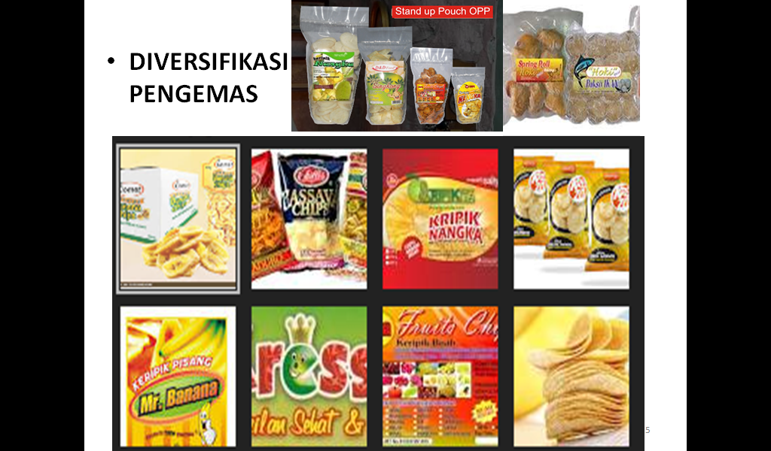  Gambar 2. Mengenalkan Bentuk pengemas  Sumber: http://Google image

Pembagian Tugas Tim
Struktur Organisasi Tim Pengusul Dan Pembagian Tugas Masing-Masing dirangkum pada Tabel 3 berikut.

Tabel 3. Struktur Organisasi Tim Pengusul Dan Pembagian Tugas
Struktur Organisasi | Personalia
Pelaksana Kegiatan | - Dr. Dewi Sartika, STP, MSi. (UNILA)  - Sekretaris Kota Bandar Lampung  - Sutjipto Adi (IRT Keripik)
Pelaksana Sub Kegiatan
- Pengembangan Produk | 1. Dr. Dewi Sartika, STP, MSi.  2. Ir. Susilawati, MS  3. IRT Keripik
- Pengembangan Kemasan | 1. Dr. Dewi Sartika, STP, MSi.  2. Ir. Susilawati, MS  3. IRT Keripik  4. Disperindag
- Pengembangan Rasa | 1. Dr. Dewi Sartika, STP, MSi  2. Ir. Neti Yuliana  3. IRT Keripik
- Pengembangan bentuk | 1.Dr. Dewi Sartika, STP, MSi  2. Ir. Neti Yuliana  3. 3. IRT Keripik

Jadwal kegiatan
Jadwal kegiatan disajikan pada Tabel 3 berikut:

Tabel 4. Jadwal kegiatan
NO | Jenis kegiatan | Tahun ke- II
 |  | 11 | 22 | 3 | 14 | 15 | 16 | 17 | 18 | 19
1 | Penguatan kelembagaan
2 | Pengembangan produk
3 | Diversifikasi kemasan
4 | Diversifikasi rasa
5 | Diversifikasi bentuk

PELAKSANAAN KEGIATAN
Penguatan Kelembagaan
Penguatan kelembagaan dilakukan dengan cara: Pengaktifan kembali organisasi yang ada, Melakukan Pertemuan rutin minimal 1 kali sebulan, Melakukan Brainstorming untuk menyelesaikan permasalahan anggota. Mengadakan Pendampingan dan Sosialisasi penguatan kelembagaan dan Meningkatkan kebersamaan anggota, misalnya bersama-sama melakukan kunjungan kerja ke Rumah Sentra Kemasan (Gambar 3,4 dan 5).
Gambar 3. Pendampingan dan Sosialisasi Penguatan Kelembagaan
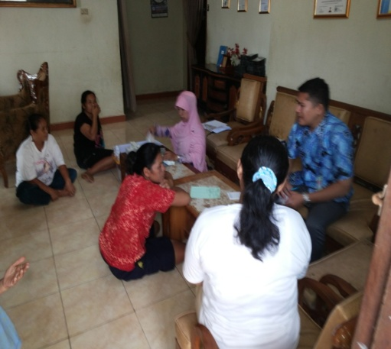
Gambar 4. Pertemuan Rutin

Gambar 5. Meningkatkan kebersamaan anggota, bersama-sama melakukan kunjungan kerja ke Rumah Sentra Kemasan

Diversifikasi Kemasan Rasa Dan Bentuk
Diversifikasi kemasan dilakukan dengan cara: Pendampingan dan Sosialisasi pemilihan serta aplikasi pemanfaatan kemasan, rasa dan bentuk keripik serta pemberian 26 sealer kepada anggota (Gambar 6 dan 7)
Gambar 6. Pemberian bantuan 26 buah sealer kemasan
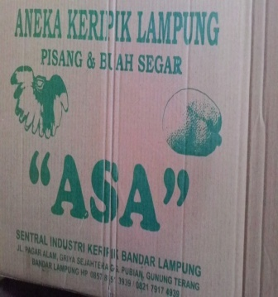
Gambar 7. Transfer Teknologi desain dan pelabelan kemasan

Diversifikasi Produk dilakukan dengan cara: Pendampingan dan Sosialisasi Diversifikasi produk baik rasa dan bentuk, Pendampingan rutin oleh mahasiswa Praktek Umum, Pendampingan dan sosialisasi pemilihan rasa yang menghasilkan kripik berkualitas (Gambar 8 dan 9).
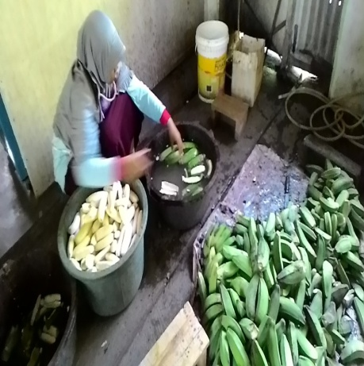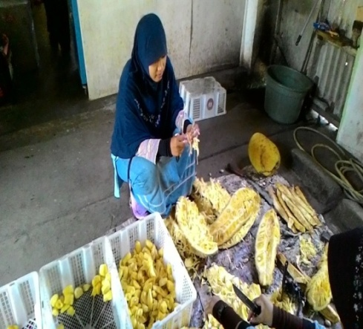
Gambar 8. Rasa diversifikasi produk Keripik

Diversifikasi bentuk dilakukan dengan cara pendampingan. Dibawah ini adalah keripik bentuk memanjang, stick, waffle dan slice bulat pada keripik pisang (Gambar 9). Sedangkan diversifikasi rasa tim menyarankan agar rasa dan aroma yang ditambahkan selaras dengan rasa dan aroma rasa misalnya coklat, keju, pisang, manis, asin, originalitas diutamakan.

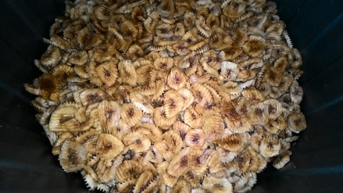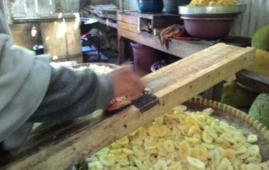
Gambar 9. keripik bentuk waffle dan slice bulat
Evaluasi Kegiatan
Evaluasi kegiatan dilakukan dengan cara melakukan pre-test dan post test kepada mitra. Hasil evaluasi menunjukkan ternyata Setelah pengabdian terdapat pengembangan wawasan yang signifikan dari 45% menjadi 90%; dan perubahan prilaku dalam pemilihan kemasan dan penggunaan kemasan dari 55% menjadi 80%; wawasan diversifikasi rasa dari 60% menjadi 85% dan wawasan diversifikasi bentuk meningkat dari 40% menjadi 90%

KESIMPULAN
Kesimpulan dari kegiatan ini adalah program-program Hi-Link yang diaplikasikan di IRT Cipto Roso sangat bermanfaat terlihat dari antusias anggota Kelompok Usaha Bersama dan progress yang ada di sana. Setelah pengabdian terdapat pengembangan wawasan yang signifikan dari 45% menjadi 90%; dan perubahan prilaku dalam pemilihan kemasan dan penggunaan kemasan dari 55% menjadi 80%; wawasan diversifikasi rasa dari 60% menjadi 85% dan wawasan diversifikasi bentuk meningkat dari 40% menjadi 90%.

UCAPAN TERIMA KASIH
Terima kasih yang sebesar-besarnya kepada Kemenristek-dikti yang telah mendanai kegiatan ini melalui hibah Hi-Link. Semoga pengabdian ini bermanfaat dan berkah.

DAFTAR PUSTAKA
- HTTP://GOOGLEMAP
- http://Google image

Lampiran 2. Peta lokasi
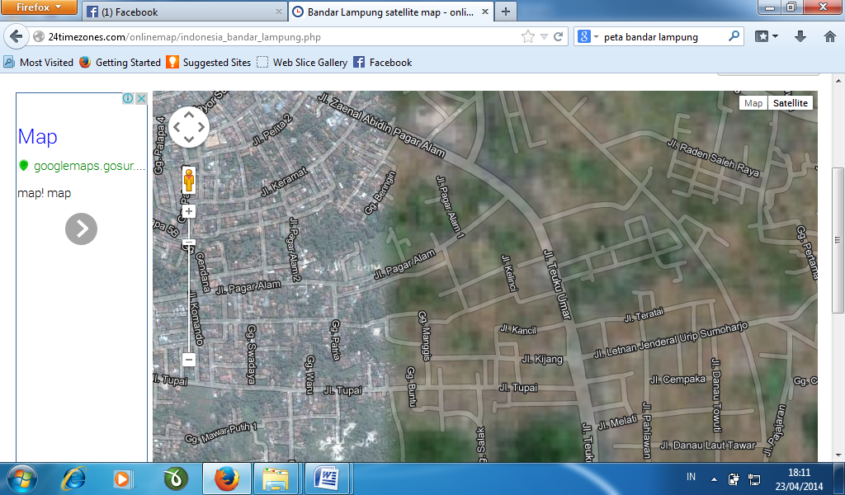
LOKASI
Gambar 1 . Lokasi Kawasan Sentra Industri Kripik

